Министерство цифрового развития, связи и массовых коммуникаций Российской Федерации

Федеральное государственное бюджетное образовательное учреждение высшего образования

«Санкт-петербургский государственный университет телекоммуникаций им. проф. М. А. Бонч-Бруевича»

(СПбГУТ)

ОтчЁт  
ЛАБОРАТОРНАЯ РАБОТА №12

**Указатели на функции**

Руководитель,  
старший преподаватель Помогалова А. В.

подпись, дата

Исполнитель,  
группа ИКПИ-33 Коньков М. Д.

подпись, дата

УСЛОВИЯ РАБОТЫ

**Вариант № 12:**

Необходимо выполнить заданную обработку файла:

|  |  |
| --- | --- |
| 12 | Написать функцию пользователя, позволяющую найти среднее значение  произвольной функции одного переменного, аргумент которой задан  массивом из «n» элементов вещественного типа. |

**Общая формулировка:**

Необходимо написать программу с использованием указателя на функцию. Эта программа будет получать на вход числа от пользователя и затем возводить в квардат каждое, после чего найдёт среднее арифметическое этих квадратов, выведя результат на экран.

**Переменные**:

|  |  |  |  |
| --- | --- | --- | --- |
| N | Обозначение в задаче | Идентификатор | Назначение |
| 1 | *again* | *Char again* | Итератор программы |
| 2 | *n* | *Int n* | Количество чисел |
| 3 | *avg* | *Double avg* | Число строк |
| 4 | *sum* | *Double sum* | Сумма |
| 5 | *arr* | *Double arr[]* | Массив чисел |
| 6 | *x* | *Double x* | Параметр квадрата |
| 7 | *i* | *int i* | Итератор цикла |

# Общий алгоритм решения

Процесс выполнения лабораторной работы можно разбить на **подзадачи**:

Хорошо, вот пошаговый отчет для этой программы:

1. Включение необходимых заголовочных файлов:

2. Определение типа функции `FuncPointer`, который представляет собой указатель на функцию, принимающую один аргумент типа `double` и возвращающую `double`.

3. Определение функции `average`, которая принимает указатель на функцию `func`, массив `arr` и его длину `n`. Функция вычисляет среднее значение функции `func` на элементах массива `arr`.

4. Определение примерной функции `square`, которая принимает `double x` и возвращает квадрат этого числа.

5. Основная функция `main`:

- В бесконечном цикле `while(1)` программа выполняет следующие шаги:

- Запрашивает у пользователя количество элементов `n` в массиве.

- Выделяет память под массив с помощью `malloc`.

- Запрашивает у пользователя каждый элемент массива и сохраняет его в выделенной памяти.

- Вызывает функцию `average` с функцией `square` и массивом, затем выводит среднее значение квадратов элементов массива.

- Освобождает выделенную память под массив с помощью `free`.

- Спрашивает пользователя, желает ли он повторить программу. Если ответ не 'Y' или 'y', программа завершается с помощью `break`.

Этот код позволяет пользователю вводить произвольное количество элементов в массиве и вычисляет среднее значение квадратов этих элементов. После каждого вычисления программа спрашивает пользователя, хочет ли он повторить процесс или завершить выполнение программы.

## Общий алгоритм решения

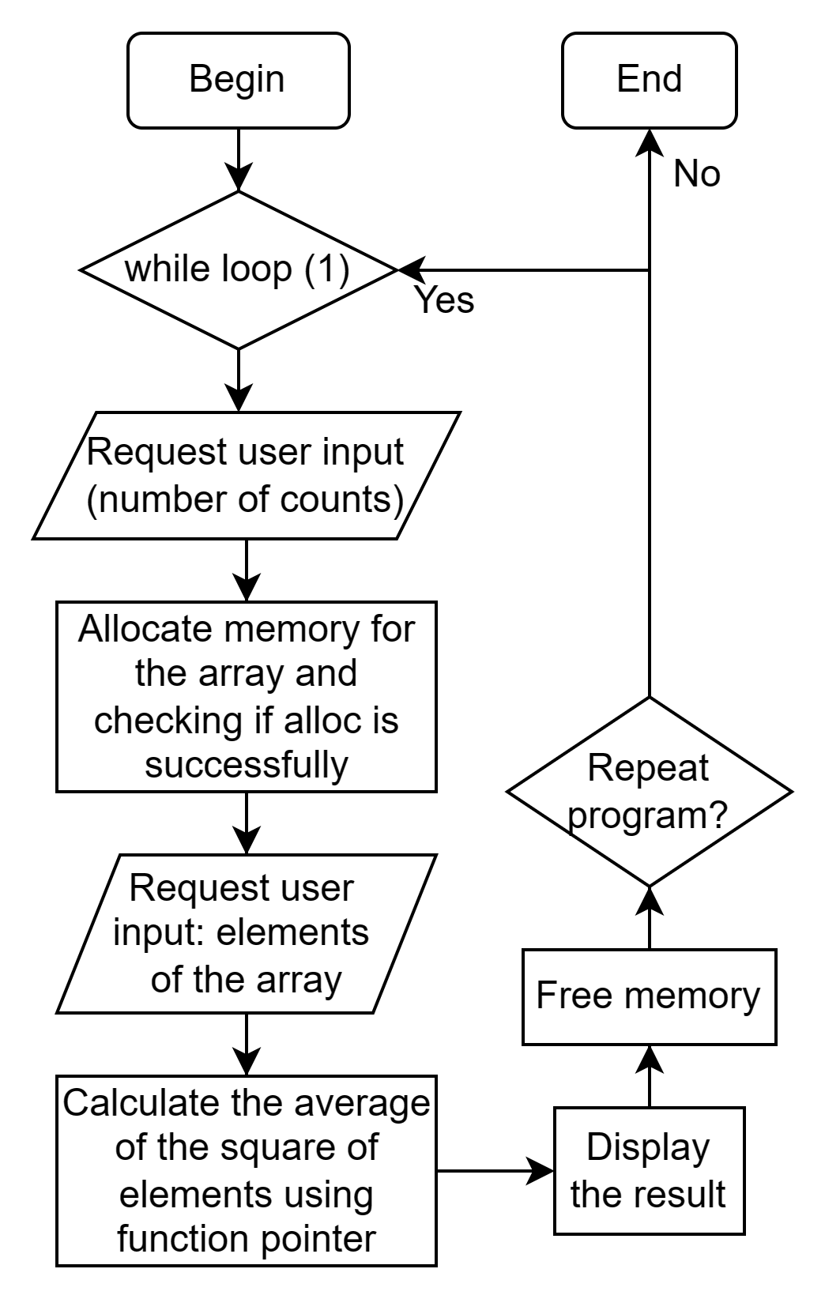

## Тестирование:

Для тестирования выберем 5 чисел: 1, 2, 3, 4 и 5. Итог будет следующим: 11. Так можно сделать с любым количеством произвольных действительных чисел, которые пользователь будет вводить вручную.

1. Листинг программы lab12.c (C)

#include <stdio.h>

#include <stdlib.h>

#include <math.h>

// Объявление типа функции

typedef double (*FuncPointer)(double);

// Функция для нахождения среднего значения функции на массиве

double average(FuncPointer func, double arr[], int n) {

double sum = 0.0;

for (int i = 0; i < n; i++) {

sum += func(arr[i]); // Вызываем функцию, переданную через указатель

}

return sum / n;

}

// Пример функции, которую можно использовать

double square(double x) {

return x * x;

}

int main() {

while(1) {

char again;

int n;

// Запрос у пользователя количества чисел в массиве

printf("Enter the number of elements in the array: ");

scanf("%d", &n);

// Выделение памяти под массив

double *arr = (double*)malloc(n * sizeof(double));

// Проверка на успешное выделение памяти

if (arr == NULL) {

printf("Memory allocation failed!\n");

return 1;

}

// Запрос у пользователя каждого числа и добавление его в массив

printf("Enter the elements of the array:\n");

for (int i = 0; i < n; i++) {

scanf("%lf", &arr[i]);

}

// Вызываем функцию average и передаем в нее указатель на функцию square

double avg = average(square, arr, n);

printf("Average of the square of the array elements: %lf\n", avg);

// Освобождение памяти, выделенной под массив

free(arr);

// Проверка на повторение

printf("\n\033[0;32mRepeat program? \033[0m(Y, y -- yes / other -- no) \nAnswer: ");

scanf(" %c", &again);

if ( (again != 'Y') && (again != 'y') )

{

break;

}

}

return 0;

1. Результат работы программы lab12.c (С)

Вывод командной строки:

D:\University\Programming\NotGit\LabsC1.2\Lab12>Lab12.exe

Enter the number of elements in the array: 5

Enter the elements of the array:

1

2

3

4

5

Average of the square of the array elements: 11.000000

Repeat program? (Y, y -- yes / other -- no)

Answer: no

D:\University\Programming\NotGit\LabsC1.2\Lab12>